Mai ou mais ?….. Mais quoi donc ?

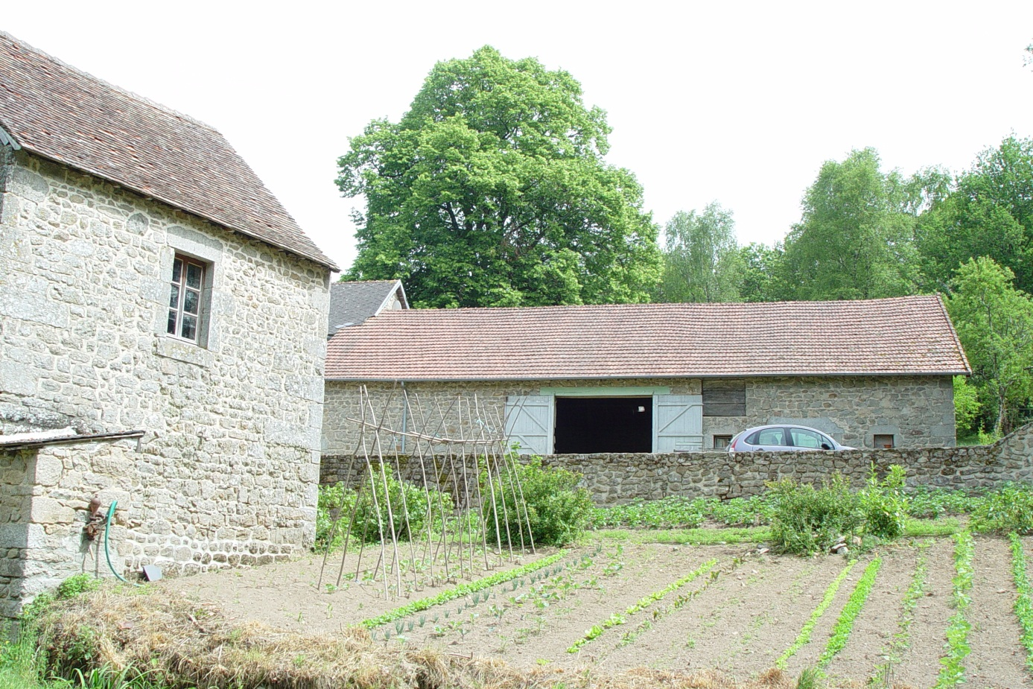

Mais quoi, y’a plus de saisons c’est sûr !!! Ce début mai semble n’être que le prolongement d’Avril, gardant d’actualité le ‘’ne te découvre pas d’un fil’’, précaution efficace voire utile si l’on n’aime pas le froid….. Faudrait-il être encore prudent en Mai alors qu’un autre dicton ‘’en Mai, fais ce qu’il te plaît’’ pourrait être l’occasion d’un mois plaisir où lâcher la bride irait avec la douceur printanière…..

Même frais, le printemps et la nature avec lui nous offre les premières fleurs au sol et dans les branches des arbres sur lesquelles le vert tendre s’installe peu à peu.
Du coup, allez-vous vous faire une fleur et considérer votre quotidien comme un espace où chacun peut choisir ce qu’il y met ?
Un peu comme si vous considériez que vous possédez un jardin…. Votre jardin, intérieur et extérieur !

Comment le voyez-vous, jardin sage, jardin fou, ou les deux ? Contours aléatoires ou allées et carrés bien tracés !
Mais aussi, jardin nourricier principalement, dévolu aux légumes et aux fruits, en parcelles géométriques qui témoignent du sérieux de la démarche, pas de hasard ici, même les fleurs qui poussent en bordure ont une utilité avant celle de l’esthétique….. Je sais ce que je veux obtenir, je planifie en conséquence et y met l’énergie nécessaire !
Ou jardin plaisir, qui mêle dans un apparent désordre des plates-bandes aux formes aléatoires, des fleurs de toutes sortes qui poussent en un désordre qui n’est peut-être qu’apparence ; fruits, légumes, plants d’ornements, un arbre peut-être sous lequel un banc invite à un repos complice lorsqu’il fait trop chaud……. Un jardin où je me sens complice de chaque élément végétal, que j’accompagne au gré de mes envies, de mes humeurs du quotidien…..

Ce printemps est l’occasion de nous interroger –et d’essayer de répondre – sur ce que nous voulons récolter de notre quotidien qui est notre jardin personnel ? Quels bénéfices attendons- nous de ce que nous allons semer, et pour quand ?
Chaque plante, fleur ou légume a besoin d’un certain temps pour donner le meilleur d’elle-même, que donnons-nous à chacune de nos actions pour qu’elle produise le meilleur pour nous….

Il n’y a pas plus de modèle idéal de jardin que de vie idéale, il y a surtout celle qui vous convient !
Comment allez-vous vous y prendre pour définir ce qui vous convient, dessiner votre jardin intérieur pour être en harmonie avec votre jardin extérieur, votre vie de tous les jours ?
Par quoi commencer, pour quel(s) résultat(s), à quelle(s) date(s), de quelle ressources disposez-vous déjà, est-ce qu’il vous manque des choses pour récolter ce que vous voulez semer ?

Chaque personne a son modèle du monde, quel est le vôtre ? Est-ce qu’il vous convient ?
Si ce n’est pas le cas, savez-vous exactement ce que vous voulez changer dans ce jardin qui est le vôtre ? Et quand ?

Si vous avez répondu non à au moins une de ces questions
Vous pouvez être accompagné dans cette démarche

Contactez-moi :

contact@allairebrunocoaching.com

